附件1

授权委托书

本人 （姓名）系 （申请人名称）的法定代表人，现委托 （姓名）为我方代理人。代理人根据授权，以我方名义签署、澄清、说明、补正、递交、撤回、修改

招商申请资料、签订合同和进行现场谈判，其法律后果由我方承担。

委托期限：90天。

代理人无转委托权。

申 请 人： （全称） （盖单位公章）

法定代表人： （签字）

身份证号码：

委托代理人： （签字）

身份证号码：

年 月 日

**注：参加本次招商的公司法定代表人，因不能到现场参加当天的评选时填写该授权委托书，需法人签字并加盖公章。**

**附件2：法定代表人身份证及营业执照**

**附件3**

参选报价表

|  |  |  |
| --- | --- | --- |
| 序号 | 项目 | 内容 |
| 1 | 公司/个人 |  |
| 2 | 参选底价 | 元/㎡/月 |
| 2 | 参选报价（元） | 参选报价：参选租赁费用单价 元/㎡/月  （第一年租赁费用单价） |
| 3 | 装修优惠期 |  |
| 4 | 递增方式 |  |
| 5 | 支付方式 | 按季度支付 |
| 6 | 履约保证金 | 2个月租金 |
| 7 | 租赁年限 | 年 |
| 8 | 经营业态及品牌 |  |

竞 选 人： （盖企业法人公章/个人签字按手印）

法定代表人或其授权委托代理人： （签字或盖章）

年 月 日

备注：

1、报价内容请考虑项目成本、利润等所有费用，一旦合同签订，不对价格做其他任何修改；

2、本参选报价表需加盖公章生效，个人参选需签字按指纹生效。

3、未加盖公章/未签字按指纹、报价低于参选底价，均视为无效报价，不具备本次参选资格。

**附件4**

项目实拍图

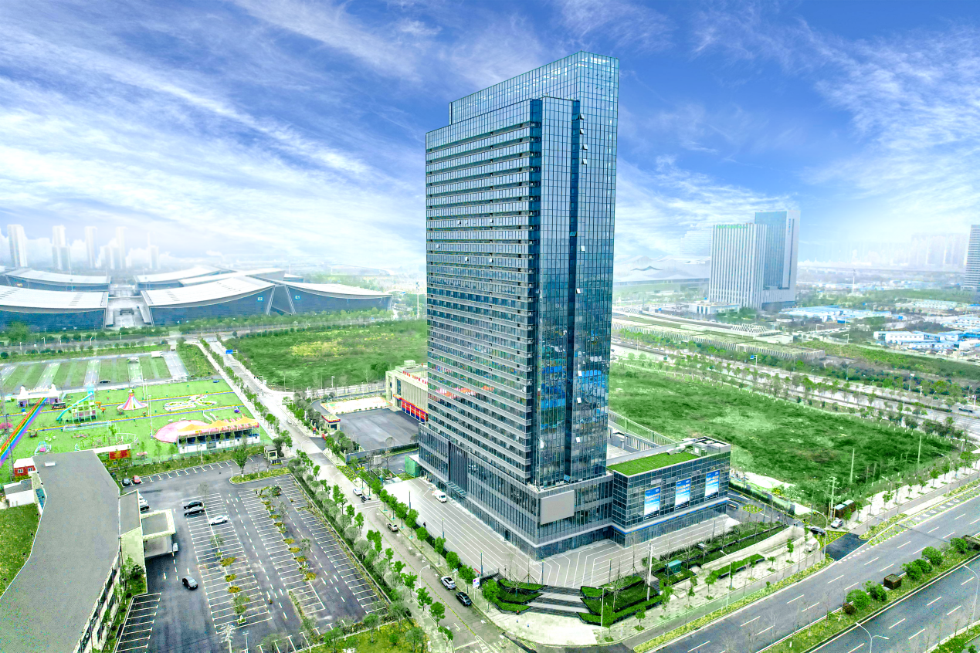

实拍图

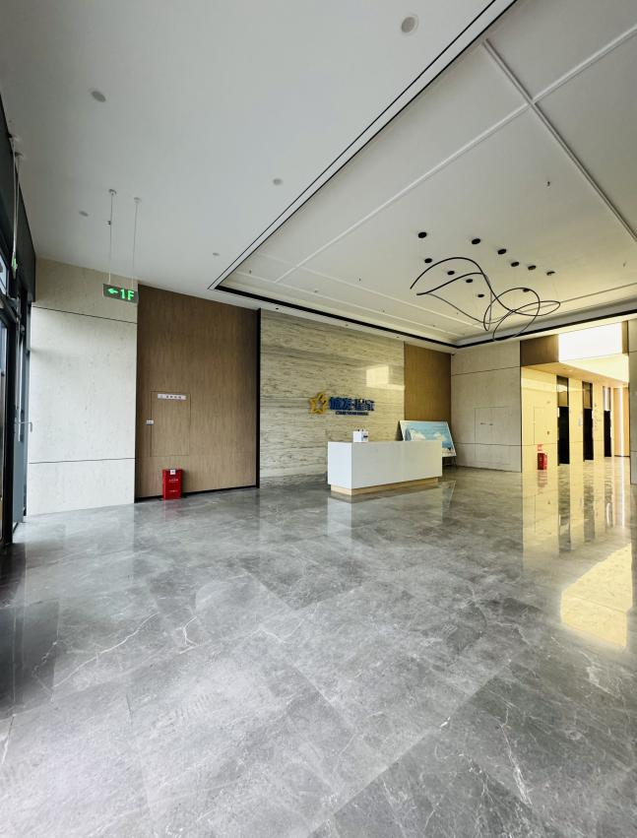 

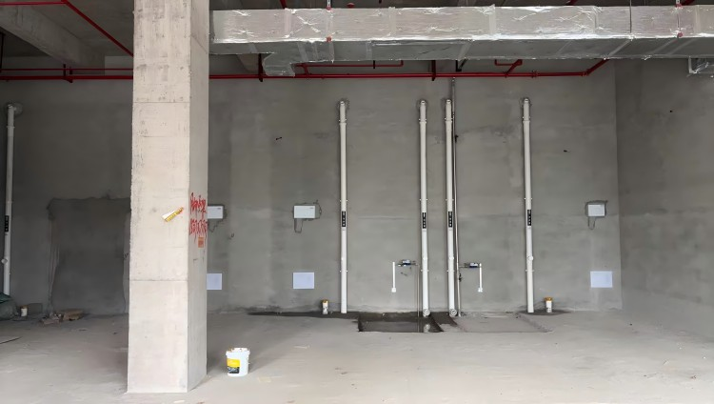

一层商铺实拍图

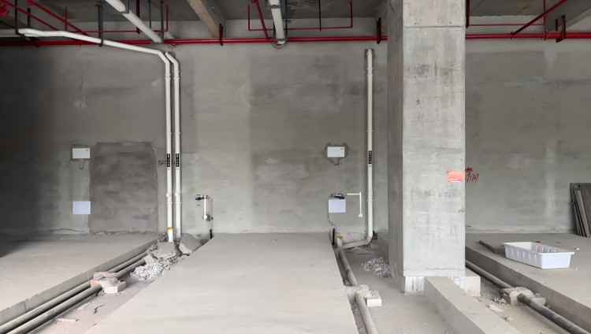

一层商铺实拍图

**附件5**

|  |  |  |  |  |  |  |
| --- | --- | --- | --- | --- | --- | --- |
| **人才公寓1-3层商铺项目招商房源表** | | | | | | |
| **序号** | **项目** | **业态** | **楼层** | **房号** | **面积（㎡）** | **租赁底价**  **（元/㎡/月）** |
| 1 | 人才公寓1层商铺 | 商铺 | 1层 | 106 | 54.97 | 58 |
| 2 | 商铺 | 111 | 50.06 | 65 |
| 3 | 商铺 | 112 | 50.06 | 58 |
| 4 | 商铺 | 113 | 50.06 | 58 |
| 5 | 商铺 | 114 | 67.68 | 55 |
| 6 | 商铺 | 115 | 68.71 | 62 |